《质量和密度》学习指南

**【学习目标】**

1.能够从生活实例中区分质量和密度，从概念上来判断变和不变。

2.会写出测量液体密度的表达式，会进行密度的误差分析。

**【学法指导】**

请先完成学习任务，然后观看《质量和密度》微课，重新思考学习任务上的内容，最后

完成课后练习题。

**【学习任务】**

**任务1、区分质量和密度**

例1．小阳将一瓶水放入冰箱中冻成冰，则下列说法正确的是 （ ）

A．质量变大 B．密度不变 C．密度变小 D．密度变大

**任务2、测密度及误差分析**

例2．在实验室测量某合金块的质量，进行如下的实验操作：

(1)把天平放在__________上，用镊子将游码移到标尺左端__________的处，发现指针位置如图1甲所示，接下来的操作是_______________________________

__________________________________________________；

(2)天平调节平衡后，按图1乙所示的方法来测量合金块的质量，实验操作有两处错误，请你找出:①_______________________；②__________________________；

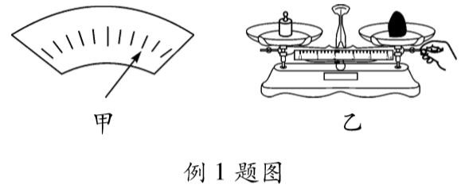

图1

例3．小阳要测量合金块的密度，

(1)将天平放在水平桌面上并调好后，将合金块放在天平的左盘，用镊子按__________(选填“先大后小”或“先小后大”)的顺序在右盘中加减砝码，实验结果如图2甲所示；

(2)用细线拴好合金块放入装有水的量筒中，发现合金块没有完全浸没；取出合金块后，接下来的操作是___________________，然后读出水的体积，再将擦干后的合金块放入量筒中，测出合金块和水的总体积，如图2乙所示；

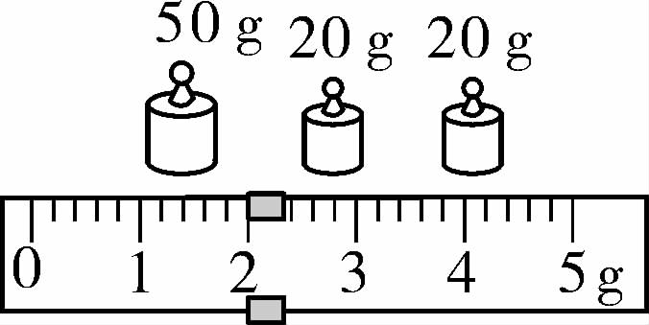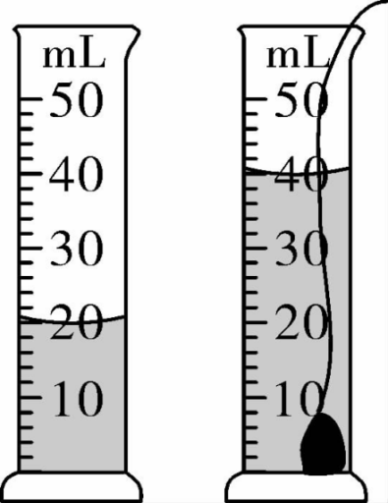

图2

甲

乙

(3)请你根据实验操作将测量的数据填入下表；

|  |  |  |  |  |
| --- | --- | --- | --- | --- |
| 合金块质量*m*/g | 量筒内水的体积*V*0 | 合金块放入量筒后的示数*V*1 | 合金块的体积*V*金/cm3 | 合金块的密度*ρ*/g·cm-3 |
|  |  |  |  |  |

(3)上述实验中若先测合金块的体积，再测质量，测得的密度比真实值相比会________(选填“偏大”、“相同”或“偏小”)，原因是_________________

_____________________________________________________________；

(4)小明想测量家中茄子的密度，但因为茄子吸水，由此判断用上述方法测得的密度值将比真实值_______(选填“偏大”或“偏小”)。针对以上测量茄子体积时出现的问题，请你提出一条解决办法___________________________________

____________________________________。

